Муниципальное бюджетное дошкольное образовательное учреждение
Детский сад комбинированного вида № 4

Конспект занятия по рисованию на тему:

«Дорожка для автомобиля» для первой младшей группы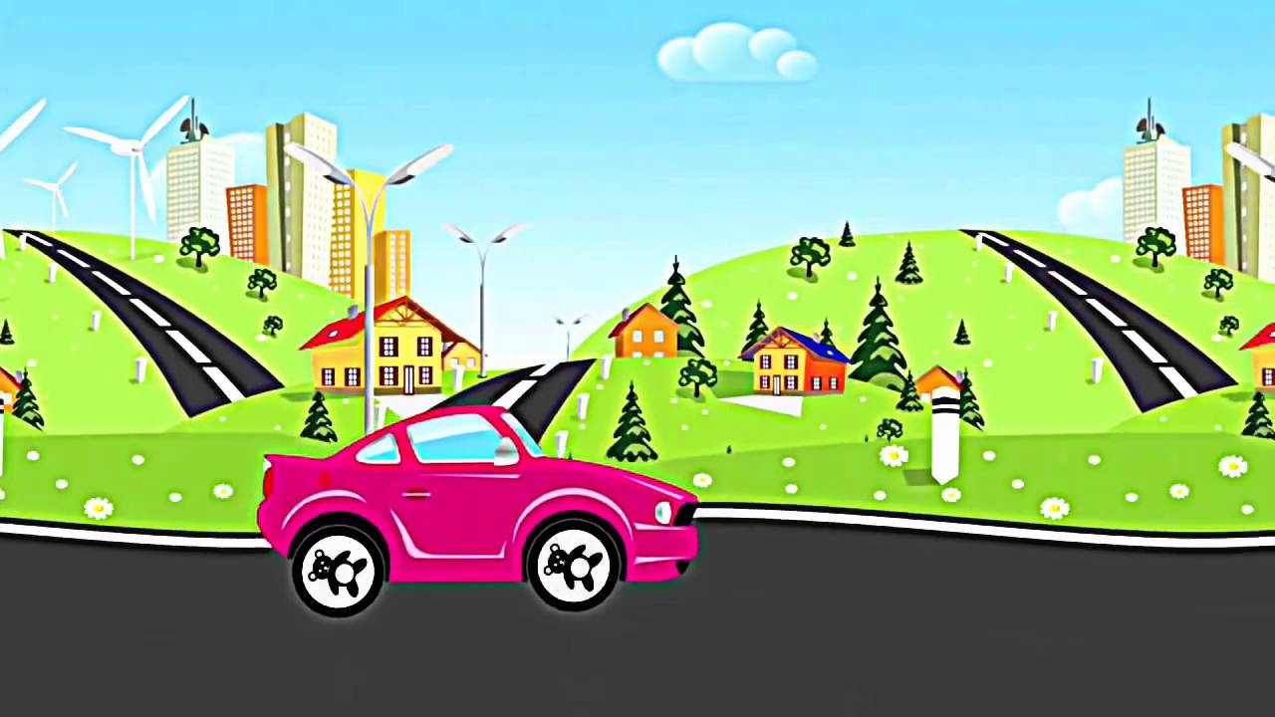
Воспитатель: Тришканева К. В.

Кропоткин 2022

Цель: познакомить детей с машиной, создать положительный настрой детей, вызвать у детей интерес к рисованию красками. Учить детей держать кисточку тремя пальцами свободно, придерживая бумагу другой рукой.
Образовательные задачи:
Учить детей различать и показывать основные части машины (кабину, руль, кузов, колеса).Учить рисовать прямые линии красками.
Развивающие задачи:
Активизировать и обогащать словарь детей за счёт лепетных слов (машина -би-би-би; кошка –мяу-мяу-мяу). Развивать память, внимание детей. Развивать мелкую моторику рук.
Воспитательные задачи:
Воспитывать бережное отношение к игрушкам. Воспитывать умение доводить начатое дело до конца. Вызвать эмоциональный отклик, доставить радость.
Материал и оборудование:
Руль, грузовая машина, легковая; специальные машины; подготовленные альбомные листы формата А4 с изображением автомобиля, иллюстрации.
Предварительная работа: рассматривание игрушки «Грузовик», «Чтение стихотворения А. Барто «Грузовик», проведение сюжетно-ролевой игры с исполнением песенки «Мы едем, едем, едем в далёкие края»

Ход занятия:
Воспитатель: Ребятки, посмотрите, что это такое там гудит? (ответы детей)
Правильно, машина приехала к нам в гости. Посмотрите, какая красивая машина!
«Силач на четырёх ногах, в резиновых сапогах.
Прямиком из магазина, притащил нам пианино». А по чем едут наши машины? ( ответы детей). Показ сюжетных картин.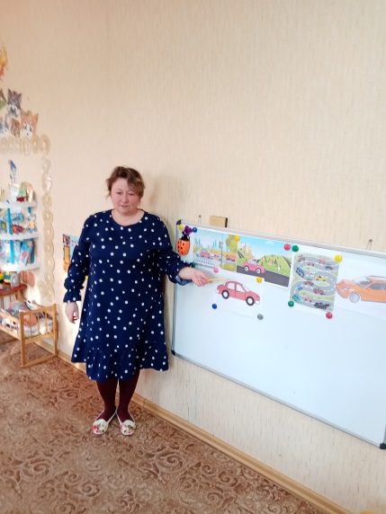
Воспитатель: Ребятки давайте рассмотрим машину, из каких частей она состоит?
«К нам приехала машина
Вот колёса, вот кабина,
Вот руль, вот кузов,
Кузов нужен ей для грузов».
- У машины есть кабина. Здесь сидит шофёр.
-Покажите, ребятки, где кабина? Правильно - это кабина.
- А это руль. Его крутит шофёр, управляя машиной.
-А это колёса. Они крутятся, и машина едет. Ребята потрогайте колёсики и покрутите их.
-У машины есть сигнал. Машина громко гудит би-би-би, чтобы все вокруг услышали.
-Ребята, как гудит машина? (элемент звукоподражания би-би-би)
Физкультминутка.
Машина к нам едет,
Колёса шуршат.
А в нашей машине
Ребята сидят.
Би-би-би, би-би-би (элемент звукоподражания би-би-би)
Едет наш автомобиль.
Воспитатель: Ребята, посмотрите какие у нас еще есть машины. Это машина скорой помощи ( показ машинок), а это пожарная машина. А какую машину еще я не назвала? ( ответы детей). Правильно, это полицейская машина.
Ребятки, наша машина собирается ехать домой, но по дороге она не сможет проехать, потому что дорожку снегом замело. Давайте поможем машине добраться до дома, очистим от снега дорожку?
Воспитатель: Садитесь за столы, я вам покажу, как мы будем расчищать дорожку от снега. Надо взять краску черного цвета. (Обращаю внимание детей на то, как правильно держим кисточку; помогаю взять правильно тем, у кого не получается.)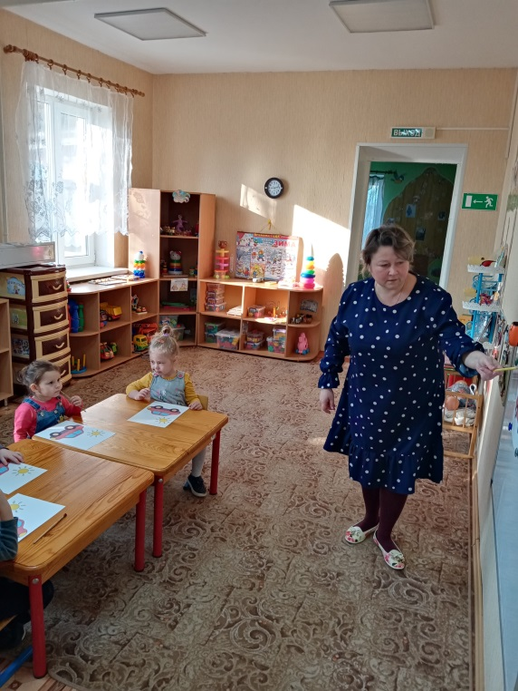
-А теперь посмотрите перед нами машина и дорожка под снегом. Дорожку мы сейчас будем чистить от снега – рисовать красками прямые линии, посмотрите, как я это делаю. (Показываю детям на образце.)
-Линии проводим близко друг к другу, чтобы между ними не оставалось места.
Выставка детских работ.
Воспитатель: Ребятки, какие вы молодцы, дорожки от снега почистили и помогли автомобилю проехать домой. Дорожки ровненькие получились и без снега. Постарались все! Понравилось ли вам рисовать дорожку для машины?